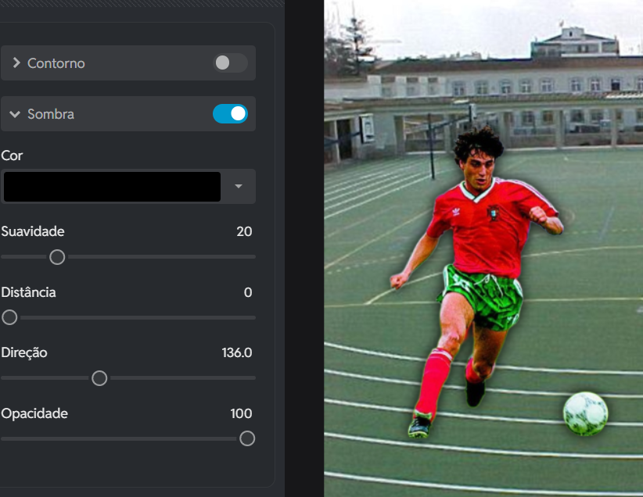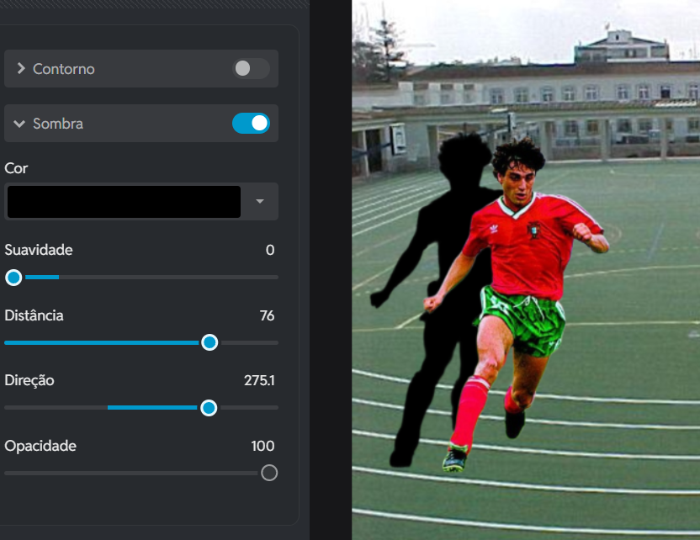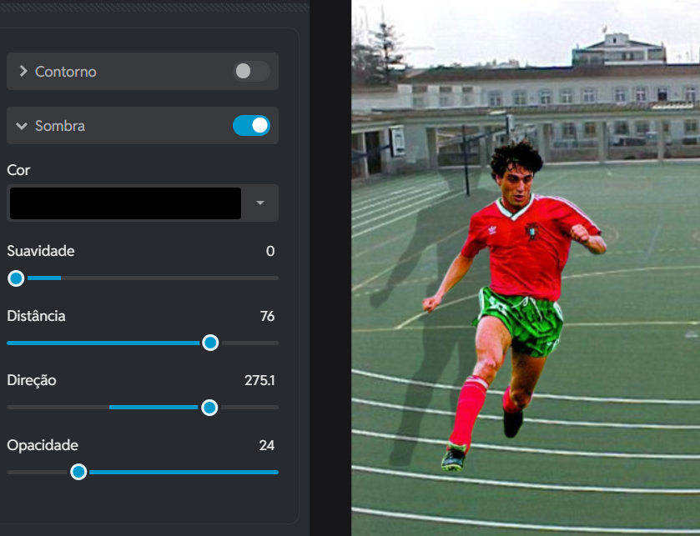

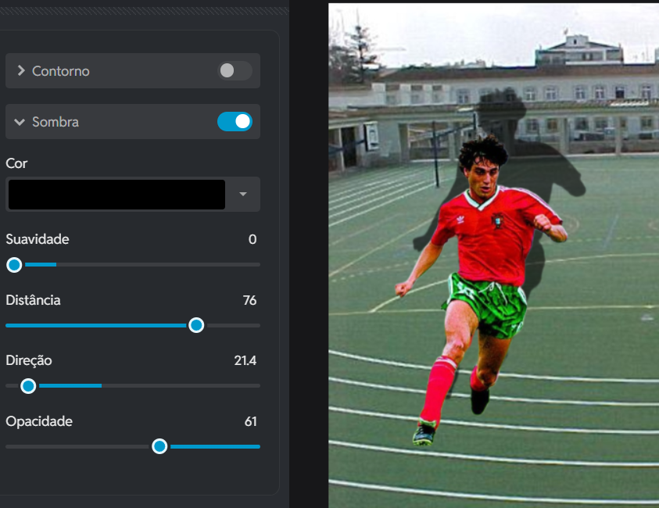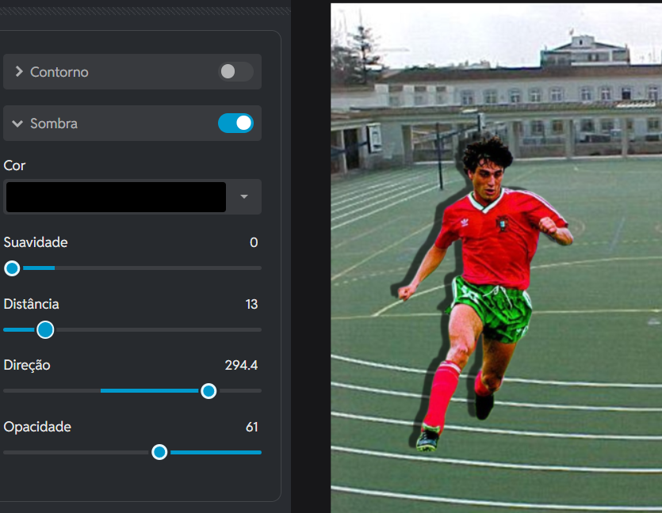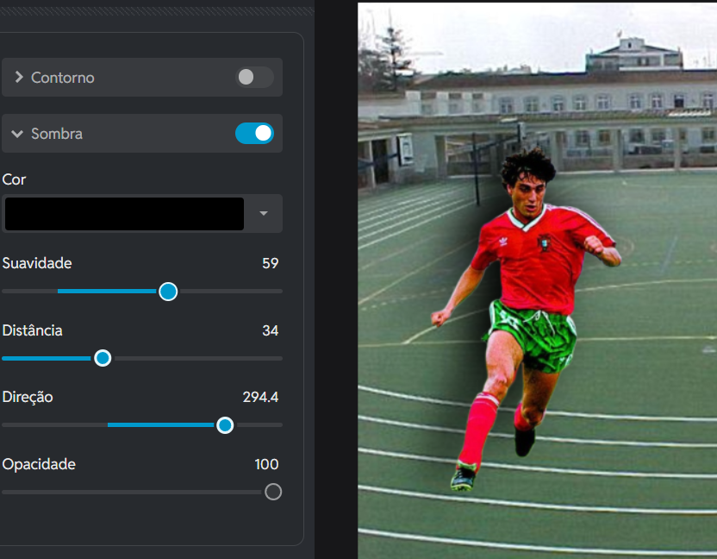
Abra o Pixlr X (Express - desta vez não é o E)
https://pixlr.com/pt/express/
Abra a fotografia campotc.jpg ou então abra o local da escola onde vai colocar a personalidade escolhida.

Adicione uma nova camada e escolha a imagem futretc.jpg ou então a a primeira das personalidades que escolheu para a "Visita Virtual ao AETC"
Reduza ou aumente e posicione a a imagem da personalidade no sítio pretendido.
Com a imagem da personalidade escolhida clique em Ferramentas de IA (8.ª)
Desça e escolha a opção "Remover fundo" e "Remover fundo"
Marque o efeito "Sombra" e faça experiências com as opções
Cor, Suavidade, Distância e Opacidade.
Quando estiver na forma adequada:
Aplique, Salvar e Salvar Como
Envie pelo menos uma das personalidades escolhidas já na escola.
Nota: imagens acima em
https://agr-tc.pt/web/apib12/imagem/perosnalidades-sombra-com-pixlr-X/

Agora no Pixlr E
-Abrir a imagem papagaio
-Duplicar camada
-Distorcer baixando e inclinando um pouco para a esquerda
-Menu Ajuste → comando Matiz e Saturação - Saturação: -100 - Luminosidade: -100 - Aplicar
-Clique direito na camada da sombra, escolher multiplicar em Modo de Mesclagem e colocar a opacidade entre 30 e 60.
-No menu Filtro, no comando Detalhes escolha Desfoque gaussiano e altere o valor a seu gosto (70 por exemplo).
(-Em vez da opção acima pode experimentar a ferramenta Borracha, com as opções: Pincel com suavidade a 100, Opacidade a 100, Fluxo a 50 e vá apagando os limites.)
-Coloque a imagem da sombra por debaixo da camada da imagem original.
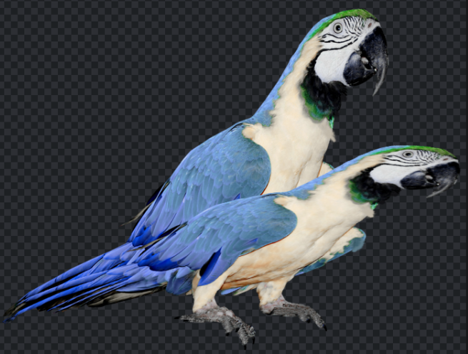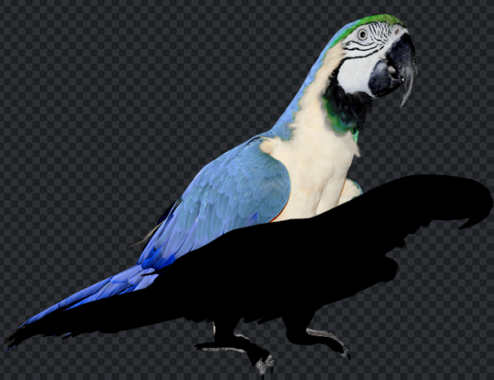
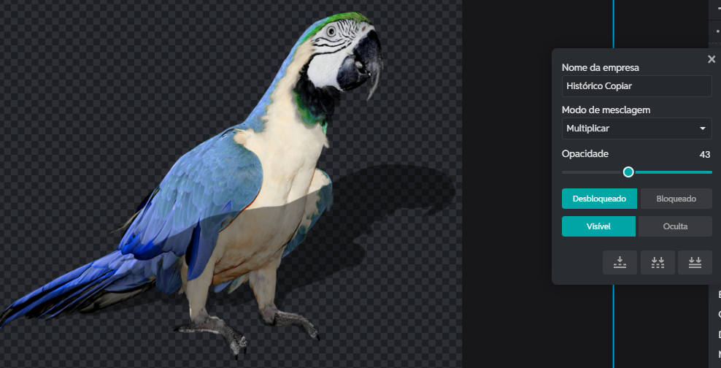 pix
